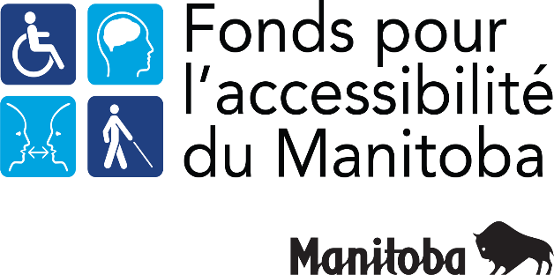

Lignes directrices concernant la production de rapports sur les subventions

Année pilote 2022/23

Pour obtenir un autre format, veuillez communiquer avec le Bureau de l’accessibilité du Manitoba à l’adresse MAF@gov.mb.ca, composer le 204 945-7613 ou le 1 800 282-8069 (numéro sans frais), poste 7613.

Le Fonds pour l’accessibilité du Manitoba (FAM) octroie des subventions ponctuelles pour aider les organismes et les entreprises manitobaines à mieux connaître la Loi sur l’accessibilité pour les Manitobains et ses règlements, appelées normes, dans le but d’encourager la conformité.
Les rapports finaux doivent être soumis dans les 60 jours suivant l’achèvement du projet ou avant la date limite indiquée dans l’accord de contribution du projet.
Veuillez inclure un rapport financier fondé sur le budget, en fonction du montant de la subvention indiqué dans l’accord financier.
Le paiement final sera versé seulement lorsque le rapport final aura été approuvé par le gouvernement du Manitoba.

Feuille de présentation

Nº de demande :
Nom de l’organisme :
Titre du projet :
Personnes-ressources :
Objectif du projet :
Date:

Résumé – 300 mots

(Il peut être utilisé par le gouvernement du Manitoba comme moyen de créer un dossier et de communiquer des renseignements sur les résultats du Fonds pour l’accessibilité du Manitoba.)
Décrivez l’activité, l’événement, les outils ou les ressources approuvés. En quoi cette subvention a-t-elle été importante pour votre organisme en matière d’amélioration de l’accessibilité? Quels sont les résultats?

Rapport de projet

- Comment ce projet a-t-il amélioré la sensibilisation ou la conformité à la Loi sur l’accessibilité pour les Manitobains et ses normes, ou comment a-t-il supprimé les barrières à l’échange de renseignements et la communication?

- Comment avez-vous fait participer les Manitobains handicapés et collaboré avec d’autres organismes dans la réalisation de ce projet?

- Comment avez-vous évalué les résultats du projet, notamment en intégrant des mesures quantifiables, p. ex. : nombre de participants ou diffusion de nouveaux outils?

- Quels ont été les résultats du projet, p. ex. : nouvelles connaissances, politiques, pratiques?

- Décrivez à qui profitera le projet. Combien de personnes y ont participé? Certains des bénéficiaires se heurtent-ils à des obstacles supplémentaires? Par exemple, les Autochtones, les nouveaux arrivants, les personnes racisées, certaines personnes en fonction de leur l’âge ou de leur région de résidence au Manitoba?

- Avez-vous rencontré des difficultés pour mettre en œuvre ce projet ou avez-vous tiré des leçons que vous appliquerez à de futures initiatives pour améliorer l’accessibilité?

- Décrivez les occasions que vous avez eues de promouvoir le projet et de mettre en commun les connaissances et les résultats. Quels médias avez-vous utilisés, p. ex. : un site Web, les médias sociaux, des réseaux organisationnels, des communications publiques?

Rapport financier

Fournissez un état final des recettes et des dépenses par rapport au budget approuvé du projet. (À effacer plus tard : modèle de budget avec une colonne relative au budget présenté et une autre avec les chiffres réels à élaborer dans Smartsheet.)

Remarque : les organismes pourraient faire l’objet d’une vérification de projet.

Commentaires supplémentaires (facultatif)

- Y a-t-il un témoignage sur les effets de votre projet sur votre organisme, sur les participants ou sur la communauté que vous aimeriez raconter? Nous serions ravis de l’entendre!

- Comme il s’agissait d’une année pilote pour le Fonds pour l’accessibilité du Manitoba, avez-vous des commentaires ou des conseils pour améliorer le processus ou l’effet de la subvention dans les années à venir?

Février 2022

